2022-2023年度“中银杯”

安徽省职业院校技能大赛（中职组）

合肥工业学校赛点竞赛指南

为使各参赛队熟悉赛场环境，了解赛程安排及注意事项，确保比赛顺利完成，特编写本赛点《竞赛指南》，请各参赛队认真阅读。

# 一、赛点介绍

**1. 学校简介**

合肥工业学校是合肥市委、市政府按照“国家级发展改革示范校” 标准，重点打造的一所现代化综合性普通中等专业学校，由原合肥经济管理学校（国家级重点学校）、合肥建设学校（省级示范学校）和安徽合肥服装学校（省级示范学校）三所优质中职学校整合而成。学校先后荣获全国职业教育先进集体、安徽省职业教育先进单位、安徽省德育与校园文化工作先进集体、安徽省普法先进单位、安徽省花园式学校、合肥市文明单位、合肥市卫生先进单位、合肥市平安校园、合肥市未成年人思想道德建设先进单位等各种殊荣30余项。

学校占地419 亩，建设总投资11.1 亿元，建筑面积22.38万平方米。现有在校生7000多人，教职工近500人，下设信息技术、工商财贸、建筑与市政工程、服饰与文化艺术四个学部，拥有一支师德高尚，结构合理的“双师型”教师队伍，其中正高级教师2人、省级优秀教师、省级学科带头人、省级骨干教师、教坛之星30多名，享受市政府津贴3人，省级名师工作坊建设项目5个，省级示范实训基地5个，省级示范专业7个，各类专业实训室110多个，教学实训设备总值近亿元。

**2. 学校位置**

合肥工业学校位于合肥市新站区学林路与烈山路交口,乘地铁3号线至“职教城东”站（距我校1.5公里），换乘301至安徽粮食学院或换乘511路至合肥工业学校下，市内乘301、303、511路公交车至合肥工业学校站即可到达。

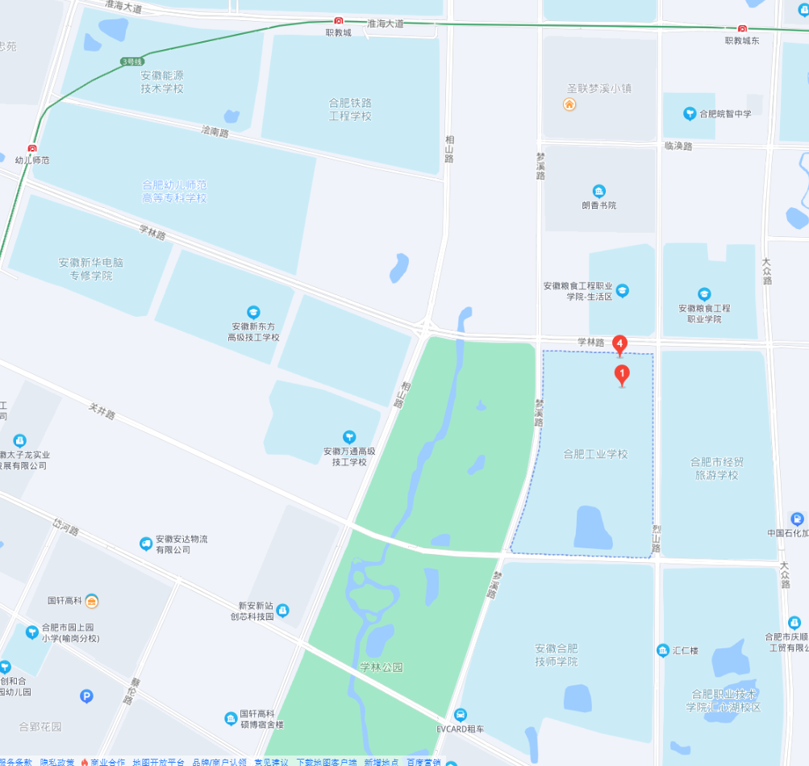

合肥

工业

学校



**3. 校园鸟瞰图**

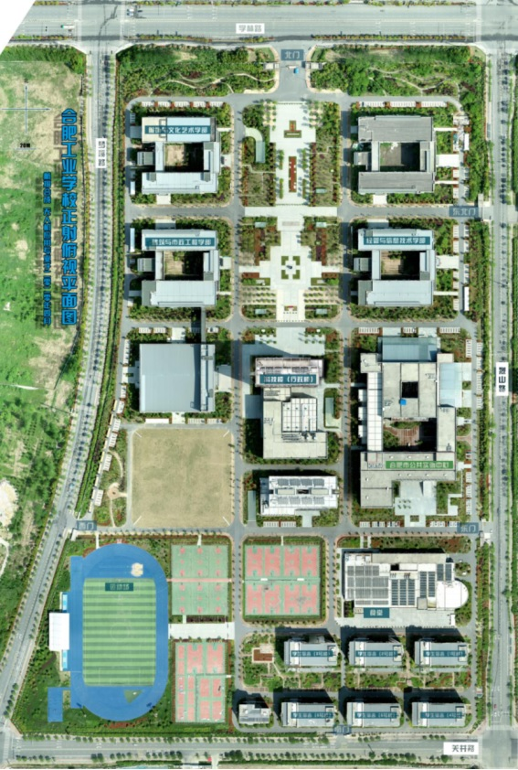

**北门**

**出入通道**

**信息技术学部**

**领队会**

**(二楼阶梯教室)**

**网络空间安全**

**网络布线**

**赛 场**

**观摩室**

**（科技楼209）**

**教工食堂**

# 二、报到须知

**（一）报到时间**

2023年2月24日12:00前。

**（二）报到地点**

爱瑞德商务连锁酒店，地址：合肥市新站区北二环与当涂路交口东50米，联系电话：13956041259（张莹 经理）。

赛点联系人：李老师（13955170624）。

**（三）食宿安排**

1. 住宿：爱瑞德商务连锁酒店

2. 餐饮：2月25日、26日中午赛点免费提供午餐。其余时间中餐、晚餐可在酒店就餐，也可自行安排，费用自理。为保证用餐安全，建议在酒店就餐。

**（四）疫情防控要求**

根据教育部《学校新型冠状病毒感染防控工作方案》要求，进入赛点需**提供核酸或抗原阴性证明**、体温正常并佩带口罩。所有参赛人员、专家、裁判员、监督员、仲裁员、技术支持人员及与会领导、工作人员、列席人员、观摩人员、驻地服务人员和司乘人员等均纳入大赛人员健康管理。

1. **注意事项**

1．各代表队在规定时间内到指定地点办理报到手续，报到时领取《竞赛指南》、参赛证、领队证、指导教师证等资料。

2．各参赛选手报到时须提供本人身份证(原件）及学生证（原件）和加盖学校公章的学籍表报到，三证相符，发放参赛证，学籍表交由赛点学校保存。参赛选手须持参赛证参加赛前检录并上交，入场时持赛位签号对号入座，比赛期间不得向监考人员出示个人证件或透露个人信息。

3．**“网络布线”赛项比赛工具、熔接机参赛队自带。**

4.为确保安全，各**参赛选手需要购买人身意外伤害保险**。

5．各代表队应按时参加赛点学校组织的领队会议。

6．请各代表队认真研究竞赛规程和竞赛指南，做好竞赛准备。

**（六）赛前领队会及第一轮抽签**

时间：2023年2月24日15:30-16:30

赛项：网络布线、网络空间安全

地点：信息技术学部二楼阶梯教室

**（七）移交“网络布线”比赛工具箱、熔接机，熟悉赛场**

时间：2023年2月24日14:30-15:20。

地点：1.网络空间安全赛场：信息技术学部实205；

2.网络布线赛场：信息学部实301、实407；

3.**工具箱、熔接机移交地点：信息学部308实训室。**

**（八）成绩公布**

时间： 2023年2月26日21:00（暂定）。

地点：信息学部门前公告栏、微信群（或QQ群）。

**（九）咨询电话**

实 训 处：费老师 18155136220

信息学部：罗老师 18019567898

# 三、赛点组织机构

**1. 赛点组委会**

主 任：孙 健

副主任：张宗权、谢 丹、董云霞

成 员：侯小捷、蒋晓宏、张 超、丁志方、李风华、

卫 星、杨晓宁、张克难、黎 扬、聊宗龙、费维佳

工作职责：

（1）按照大赛组委会要求，认真组织赛点各项工作；

（2）负责赛点赛事的组织协调和监督检查，确保大赛圆满成功。

下设工作组：竞赛事务组、后勤保障组、宣传接待组、安全保卫组、纪检监督组。

**2.竞赛事务组**

组 长：谢 丹

成 员：侯小捷（Tel:17355121441）、费维佳等

职 责：

（1）负责制定赛点赛项相关技术文件、比赛方案；

（2）负责制作、发放比赛相关证件、组织选手抽签和出入赛场引导；

（3）负责落实场地、设备（耗材、工具）、人员；

（4）负责赛场布置、软硬件系统调试；

（5）负责赛前赛中的技术保障和赛后相关事务；

（6）负责与省大赛办及裁判组对接，与各参赛队沟通协调；

（7）负责召开领队会、组织参赛选手熟悉赛场；

（8）协助大赛裁判组和纪检人员，完成成绩统计、上报工作；

（9）负责赛后的相关工作。

**3. 后勤保障组**

组 长：蒋晓宏（Tel:18155115507）

成 员：卫 星等

职 责：

（1）负责大赛期间水电气供应和基础设备设施维护保养；

（2）负责医疗卫生和交通用车保障工作；

（3）负责比赛期间裁判人员、参赛队住宿、休息地点、餐饮的安排；

（4）负责比赛有关物品的购置；

（5）负责校园环境卫生保洁工作；

（6）负责比赛期间经费保障和裁判员、纪检人员、相关工作人员的劳务费发放；

（7）配合宣传接待组，做好校园环境布置和会场会标、赛场赛标、宣传条幅、指示标牌、引导牌制作工作；

（8）协助竞赛事务组，做好赛后的相关工作。

**4. 宣传接待组**

组 长：董云霞

成 员：杨晓宁（Tel:17333077902)等

职 责：

（1）负责校园环境布置，会场会标、赛场赛标、宣传条幅、指示标牌、引导牌、电子屏字幕的制作工作，营造良好的比赛氛围；

（2）负责学生志愿者的组织安排；

（3）负责摄影、新闻报道、信息发布、赛事总结工作；

（4）负责大赛观摩和巡视等人员的接待。

**5. 安全保卫组**

组 长：张宗权

成 员：黎 扬(Tel:18955169428)等

职 责：

（1）负责赛点的安全保卫工作；

（2）负责车辆、人员引导和交通管理工作；

（3）负责选手出入赛场、抽签现场等秩序维护工作；

（4）负责赛场警戒、出入人员检查工作；

（5）负责比赛期间新冠疫情防控和突发事件的应急处理工作。

**6. 纪检监督组**

组 长：组委会指派

成 员：张 超（Tel:13965013159）

司贺娟（Tel:13955660916）

职 责：

（1）负责比赛前一天参赛队抽签，以及比赛当天参赛选手抽签工作；

（2）负责与上级监督人员的联系、对接工作；

（3）协助上级监督人员对比赛过程中各个环节的公平公正性进行监督；

（4）协助上级监督人员和裁判长进行成绩汇总和公示；

（5）负责受理参赛队提出的申诉材料，协助巡视员、裁判长和监督员依法依规处理大赛过程中的违纪行为。

# 四、竞赛日程

**1、网络空间安全赛项**

|  |  |  |  |
| --- | --- | --- | --- |
| **日期** | **时间** | **内容** | **地点** |
| 2月  24日 | 09:00-12:00 | 参赛队报到，安排住宿，领取资料 | 入住酒店 |
| 14:30-15:20 | 参赛队熟悉赛场 | 信息技术学部  实205 |
| 15:30-16:30 | 领队会，第一次抽签加密  （抽顺序号） | 信息技术学部  二楼阶梯教室 |
| 17:00 | 各参赛队集合乘车，返回酒店 | 学校北门 |
| 17:30 | 检查设备，封闭赛场 | 赛场 |
| 2月  25日 | 6:40 | 各参赛队集合乘车，前往赛点学校 | 酒店门口 |
| 7:15 | 参赛队到达集合地点列队 | 学校中心广场 |
| 07:30-08:00 | 选手检录、  第二轮抽签加密（抽工位号） | 信息技术学部  实204 |
| 08:00-08:10 | 比赛选手依次进入赛场 | 信息技术学部  实205 |
| 08:10-08:30 | 宣读考场纪律，设备检查，选手领取比赛任务 |
| 08:30-11:30 | 正式比赛（模块A、模块B） | 信息技术学部  实205 |
| 11:30-12:30 | 午餐、休息 | 学校教工食堂  信息技术学部  实204 |
| 13:00-13:10 | 选手入场，宣读考场纪律 | 信息技术学部  实205 |
| 13:10-13:30 | 设备检查，模块 C、模块D赛题发放 |
| 13:30-16:30 | 正式比赛（模块C、模块D） |
| 17:00 | 参赛队集合乘车回酒店或返程 | 学校北门 |
| 17:00-19:00 | 成绩评定、核查、解密、确认 | 信息技术学部  实205 |
| 19:00 | 成绩公示 | 信息技术学部东门公示栏、微信（或QQ）群 |

**2、网络布线赛项**

|  |  |  |  |
| --- | --- | --- | --- |
| **日期** | **时间** | **内容** | **地点** |
| 2月  24日 | 09:00-12:00 | 参赛队报到，安排住宿，领取资料 | 入住酒店 |
| 14:30-15:20 | 参赛队熟悉赛场 | 信息技术学部实301、407 |
| 自带工具箱及光纤熔接机移交、封存 | 实308会议室 |
| 15:30-16:30 | 领队会，第一次抽签加密（抽顺序号） | 信息技术学部  二楼阶梯教室 |
| 17:00 | 各参赛队集合乘车，返回酒店 | 学校北门 |
| 17:30 | 检查设备，封闭赛场 | 赛场 |
| 2月25日 | 6:40 | 各参赛队集合乘车，前往赛点学校 | 酒店门口 |
| 7:15 | 参赛队到达集合地点列队 | 学校中心广场 |
| 07:30-07:50 | 选手检录，领取工具箱、熔接机 | 信息技术学部 实308 |
| 07:50-08:00 | 选手第二次抽签加密（抽工位号） |
| 08:00-08:10 | 比赛选手依次进入赛场 | 信息技术学部 实301、407 |
| 08:10-08:30 | 选手清点竞赛材料并签署确认表（网络布线赛项），宣读考场纪律，设备检查，选手领取比赛任务 |
| 08:30-12:30 | 正式比赛  （模块 A、B、C、D、G-1） |
| 12:30-13:10 | 午餐 | 学校教工食堂 |
| 13:30 | 各参赛队集合乘车返回酒店 | 学校北门 |
| 2月26日 | 6:40 | 各参赛队集合乘车，前往赛点 | 酒店门口 |
| 7:20 | 参赛队到达竞赛集合地点 | 信息技术学部 东门 |
| 07:30-08:00 | 选手检录，领取比赛工具  第二轮抽签加密（抽工位号） | 信息技术学部 实308 |
| 08:00-08:10 | 比赛选手依次进入赛场 | 信息技术学部  实301、407 |
| 08:10-08:30 | 选手清点竞赛材料并签署确认表，宣读考场纪律，设备检查，选手领取比赛任务 |
| 08:30-12:30 | 正式比赛（模块E、F、G-2） |
| 12:30-13:10 | 选手午餐 | 学校教工食堂 |
| 13:30 | 开始评分（模块E、F、G-2） | 信息技术学部 实301、407 |
| 14:00 | 参赛队返程 | 学校北门 |
| 16:30 | 成绩还原、汇总、复核、确认 | 信息技术学部 实308 |
| 16:50 | 成绩公示 | 信息技术学部东门公示栏、微信（或QQ）群 |

# 五、竞赛须知

**（一）注意事项**

1．网络布赛赛项比赛按1组分2个赛场2天进行。各参赛队自带比赛工具（包括：综合布线工具箱企想 QX-ZHBX 1套，光纤工具箱（冷接）企想 QX-GQGJ1套，电动工具箱博世 120-LI 1套，速度竞赛用工具宝工8PK-CT001小黄刀2把、水口剪1把、大剪刀1把、三堡单口打线刀2把、宝工CP-376TR网络压线钳2把、能手测试仪1个、红光笔1支。护目镜2个。五对打线刀2把。）及光纤熔接机，不得使用非比赛规定的工具，并于比赛前一天下午交到赛点学校信息技术学部实308检查封存。

2．各参赛队在规定时间内到指定地点办理报到手续，报到领取竞赛指南、参赛证、领队证、指导教师证等资料，指导老师可在规定时间内带领选手熟悉赛场，其他时间一律不允许进入赛场。

3．参赛学生报到时须提供本人身份证（原件）及学生证（原件）方可领取参赛证。

4. 参赛选手凭赛位签号入场参加比赛，无须向裁判人员出示身份证件、学生证和参赛证，不得透露学校和个人信息。

5. 比赛期间，所有工作人员和指导老师未经许可不得进入赛场。

6. 各参赛队须为每位参赛选手办理意外伤害保险，要保证竞赛参与人员的交通、财产及人身安全。

**（二）比赛规则**

**1．赛场纪律**

（1）选手应持赛位签号参加比赛，在工作人员带领下按时进入指定待考场所，不得随意走动。

（2）按裁判或工作人员叫号依次进入赛场，按裁判要求完成指定操作，不做与竞赛无关的事情。

（3）不得携带任何通讯工具和存储介质进入赛场。

（4）不得在候赛室、赛场、休息室大声喧哗，以免影响他人操作或休息。

（5）爱护操作工具和竞赛设备。

（6）严格执行相关操作规程，确保人身安全和设备安全。

**2. 领队、指导教师须知**

（1）熟悉竞赛规程，负责做好本参赛队员大赛期间的管理工作。

（2）贯彻执行大赛各项规定，竞赛期间不得私自接触裁判。

（3）准时参加赛前领队会议，并认真传达落实会议精神，确保参赛选手准时参加各项比赛。

（4）抽签办法： 抽签分为两次进行，第一次由各代表队领队在领队会后抽取第二天选手抽签顺序号；第二次由每个场次的参赛选手进入赛场前在赛场门口抽签，确定比赛工位号。

（5）各领队及指导教师在大赛期间要确保通信畅通。

（6）各参赛队全体成员要发扬团结、协作的精神，树立良好赛风，确保大赛顺利进行。

（7）对不符合竞赛规定的设备、软件、工具，有失公正的评判以及工作人员的违规行为等，均可提出申诉。申诉须在项目竞赛结束后1小时内以书面形式向纪检监督组提出，否则不予受理。

（8）比赛期间领队、指导教师在指定地点休息。各参赛队领队全面负责本校师生在大赛期间的活动及安全工作。

**3．参赛选手须知**

（1）必须服从指挥，遵纪守规，尊重裁判，尊重对手。

（2）须提前30分钟到达指定赛场检查证件、进行抽签、等待入场，入场时只需出示参赛证和抽签号，身份证、学生证和参赛证交给工作人员统一保管，不得泄密身份信息，入场后对号入座。迟到超过30分钟不得入场，比赛结束后方准交卷出场，到指定地点领回本人证件，交卷离场后不得以任何理由再进场续赛。

（3）不得在赛场内喧哗打闹，要爱护设施设备，如因其本人原因导致有关物品损坏，应当承担全部赔偿责任。爱护环境卫生注意安全，保管好个人物品。

（4）统一开赛信号发出后才能开始竞赛，提前作答者视为违纪；比赛结束信号发出后，参赛选手必须立即停止比赛，经监考人员允许方可离开赛场。如果比赛结束，工具未收入工具箱，需向裁判申请，经监考人员允许后并在监考人员监督下将比赛工具整理好放入工具箱，否则工具不全，影响第二天比赛后果自负。

（5）比赛过程中，参赛选手应根据赛题要求的保存位置随时保存数据，否则数据丢失，后果自负。如果所用设备发生故障，造成比赛中断，必须经监考人员确认后方能更换机位。

（6）比赛期间，参赛选手要严格遵守赛场纪律。严禁携带任何通讯工具和存储介质，一经发现视作违纪处理，取消比赛资格；不准随意走动、交头接耳、相互讨论、互打暗号、左顾右盼，不准偷看、抄袭他人答卷，不准吸烟；如遇试卷分发错误及赛题字迹不清等问题可举手询问，监考人员当众答复；涉及赛题内容的疑问，不得向监考人员询问。如遇机器故障应立即举手报告，由赛务人员进行处理。

（7）严禁冒名顶替，弄虚作假，一经发现，立即取消比赛资格并给予通报批评。

（8）要服从监考人员的管理，不得以任何理由妨碍监考人员的正常工作。监考人员有权对赛场内发生的问题按规定做出处理。对违反比赛规则、不服从监考人员管理的参赛选手，将视其情节轻重给予相应的处理。

（9）选手应服从比赛裁判的评判结果，如有异议由领队提出。

**（三）工作人员、监考人员须知**

1．工作人员、监考人员应于赛前30分钟到各分赛区赛务办公室签到、领取赛题和赛场记录表。

2．工作人员、监考人员在赛前20分钟进入赛场，做好比赛准备工作，组织参赛人员进场，并要求参赛选手对号入座。

3．赛前10分钟宣读赛场规则，检查、核对工位抽签号, 赛前5分钟分发试卷。

4．监考人员应佩戴监考证上岗,认真履行职责，不得在赛场内接打电话、看手机或书报、闲聊、以及从事与监考无关的其他事情。不得擅自离开赛场。

5．监考人员要维护好赛场纪律和秩序，做到公平、公正。

6．监考人员发现参赛选手有作弊等违纪行为应及时按相关规定做出处理,保留证据，进行相应记录，记录情况要求违纪人签字，并立即报告纪检监督人员。

7．在比赛过程中，如果选手出现设备故障，应及时向赛务技术组报告,及时调换设备或安排设备维修人员检修。

8．在比赛期间，要提醒参赛选手及时保存个人数据，不要随意关闭电脑（设备），注意掌握时间，比赛结束时间一到立即停止比赛。

9．比赛和评判期间，工作人员不得进入赛场。工作人员、监考人员不得私自与选手接触，不得打听选手信息。

10.监考人员应认真填写每场监考记录。